Biocenosis
Es la parte biótica (viva) del ecosistema que representa el conjunto de seres vivos y estudia las interacciones entre los seres vivos. Integrada por las poblaciones de las diferentes especies que viven relacionadas en el mismo biotopo(territorio).
Dentro de la definición de ecología, el término deriva de dos palabras griegas impronunciables que significan, por una parte, bios (vida) y por la otra koinosis (comunidad) e indica la comunidad de especies de un ecosistema que viven en un entorno o espacio dado, o, mejor dicho, en un biotopo específico, es decir, un área donde las condiciones físicas, químicas y ambientales son constantes.
Si lo desgranamos en una imagen, tendríamos que la biocenosis representa:

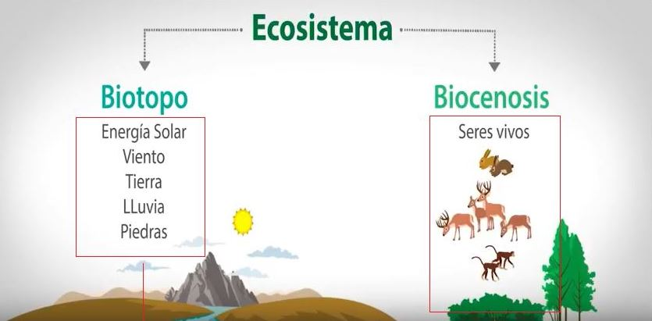
Ahora ya conocemos cual es la diferencia entre biocenosis y biotopo; el primero son los los componentes vivos y el segundo, es el medio físico en el que viven los organismos.

